МУК «ЦЕНТРАЛЬНАЯ РАЙОННАЯ БИБЛИОТЕКА
БЕЛГОРОДСКОГО РАЙОНА»

АДРЕС: 308511
Белгорордская обл.
Белгородский р-он
с. Стрелецкое
ул. Королева, д 44

Тел.-факс. 38-83-91

ВРЕМЯ РАБОТЫ: с 9-00 – 19-00
ВЫХОДНОЙ - ПОНЕДЕЛЬНИК
САНИТАРНЫЙ - ПОСЛЕДНИЙ ДЕНЬ МЕМЯЦА

E-MAIL: biblbel2015@yandex.ru
САЙТ: http://www.librarys.ru/

МУК «Центральная районная библиотека
Белгородского района»

6+
Премия
«Книга года-2016»

Белгород
2016

П 49

Полшкова, Н.В. Премия «Книга года - 2016» / Н.В. Полшкова. – Белгород, МУК «Центральная районная библиотека Белгородского района», 2016. – 32 с.

© МУК «Центральная районная
библиотека Белгородского района»

ДЛЯ ЗАМЕТОК

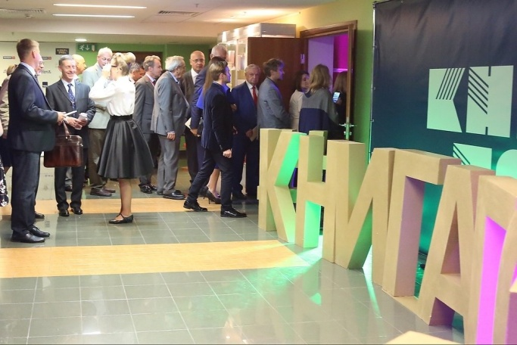

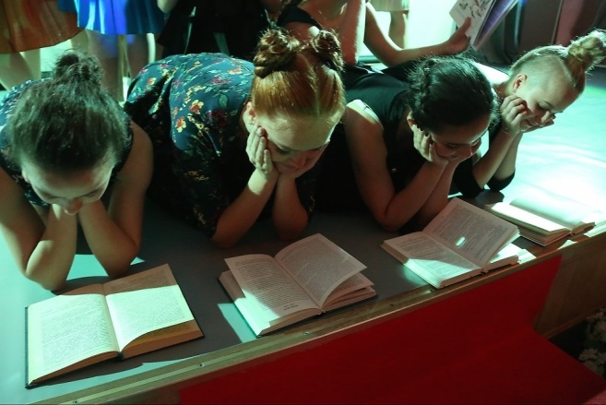

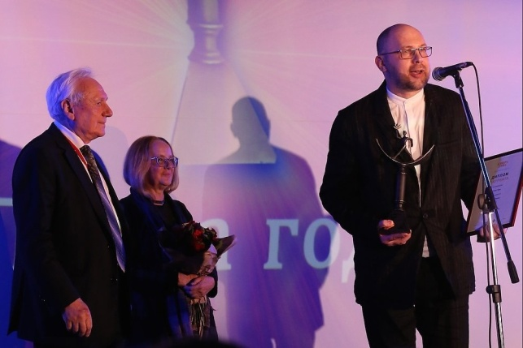

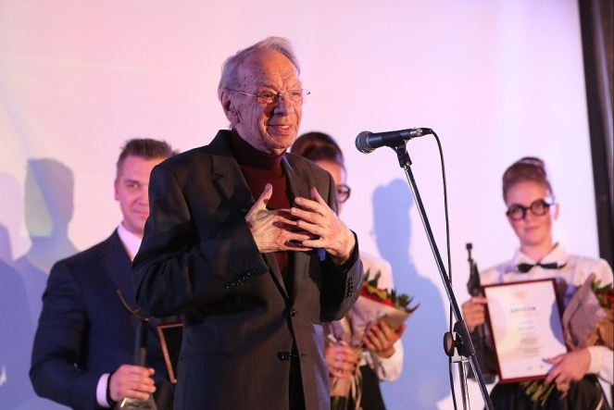

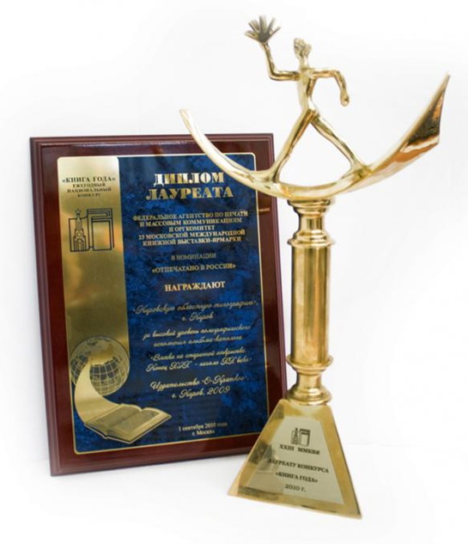

Премия учреждена в 1999 году Федеральным агентством по печати и массовым коммуникациям. Вручается в ходе работы ММКВЯ в девяти номинациях, от «Прозы года» до «Электронной книги». Победителям вручаются призы и дипломы. В 2016 году было вручено десять номинаций.

- Гран-при "Книга года" - Ольга Берггольц "Блокадный дневник: (1941-1945)"
- "Проза года" - Алексей Иванов - роман "Ненастье"
- "Поэзия года" - Олег Чухонцев - сборник "Выходящее из - уходящее за"
- "Книга и кино".- Алексей Баталов - "Сундук артиста"
- "HUMANITAS" - Вадим Черных - "Летопись жизни и творчества Анны Ахматовой 1889-1966"
- "Отпечатано в России" - Евгения Немировского - "Книги изменившие мир. В 2 т."
- "Вместе с книгой мы растем" - Григорий Кружков - сборник стихов "Чашка по-английски".
- "Учебник XXI века" "ушла" изданию "Поэзия. Учебник" под редакцией Максима Амелина.
- "АРТ-Книга" у издания "Юрий Васнецов. Материалы к биографии великого художника. В 5 книгах".
- Лишь в одной номинации не было конкурентов - бесспорную победу в "Электронной книге" одержал проект "Весь Толстой в один клик" Владимир Толстой.

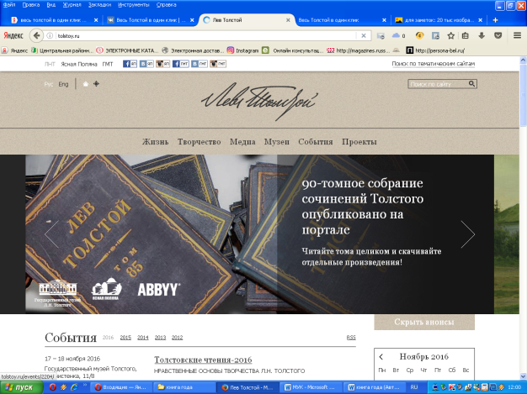

http://tolstoy.ru/

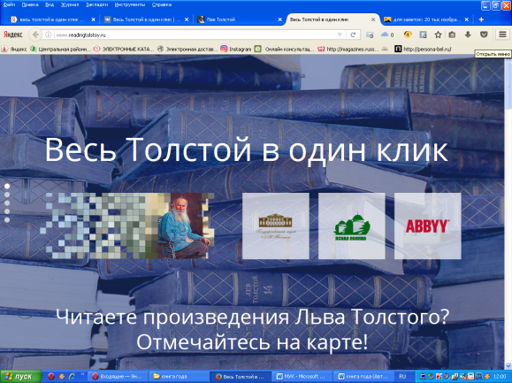

http://www.readingtolstoy.ru/

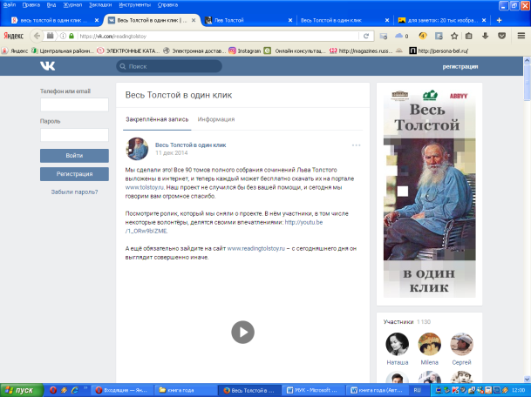

https://vk.com/readingtolstoy

"Электронная книга"

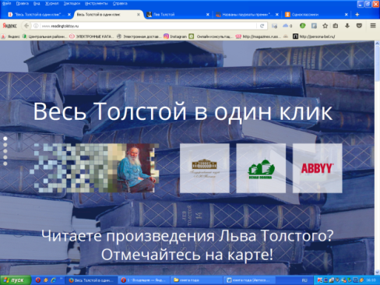
«Весь Толстой в один клик» — проект по созданию эталонной электронной версии 90-томного собрания сочинений Льва Толстого, осуществляемый Государственным музеем Л.Н.Толстого, Музеем-усадьбой «Ясная Поляна» и компанией ABBYY, разрабатывающей технологии в области распознавания текстов. Собрание сочинений содержит не только известные произведения писателя, но и редкие рассказы и повести, дневники и письма. Сегодня эта библиографическая редкость доступна в интернете только в виде «тяжелого» архива сканов страниц, но благодаря помощи тысяч волонтеров вскоре появится в удобных форматах и отличном качестве. В результате любой человек сможет просто и бесплатно загрузить любое произведение писателя с сайта tolstoy.ru в свои электронные книги, на планшеты и смартфоны.
Проект стартовал 18 июня, на специально созданном сайте readingtolstoy.ru, и всего через 2 недели люди самых разных профессий и возрастов - инженеры, ИТ-специалисты, врачи, учителя, геологи, филологи, студенты и другие участники из 49 стран вычитали все 90 томов, или 46 000 страниц произведений Л.Н. Толстого. Это уникальный пример краудсорсингового проекта такого рода.
На первом этапе участники должны были скачать программу ABBYY FineReader и проверить все тексты, чтобы исключить возможные ошибки, возникшие при оцифровке. Второй этап проекта подразумевал более тщательную вычитку текстов. После третьей, окончательной корректуры всех томов
специалисты конвертировали тома в PDF с текстовым слоем, а также в форматы электронных книг .fb2 и ePub.
"Книга года"

Берггольц О. Блокадный дневник: (1941-1945) / Сост. Н.А. Стрижкова. — Санкт-Петербург: Вита Нова, 2015. — 556 с.
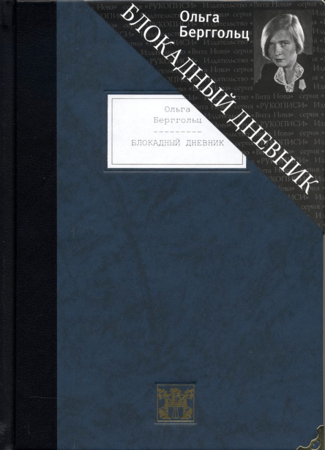
Дневники, которые поэтесса вела много лет, при её жизни не были опубликованы. После смерти Ольги Берггольц её архив был конфискован властями и помещен в спецхран. Фрагменты дневников и некоторые стихотворения появились в 1980 году в израильском журнале «Время и мы». Большинство не публиковавшегося в России наследия Берггольц вошло в 3-й том собрания её сочинений (1990). Выдержки из дневников о приезде поэтессы в деревню Старое Рахино опубликованы в журнале «Знамя» в 1991 году.
В 2015 году было объявлено о первом полном издании дневников Ольги Берггольц. Подготовкой издания занимался коллектив Российского государственного архива литературы и искусства (РГАЛИ), в котором с 1975 года хранится личный фонд поэтессы.

О́льга Фёдоровна Бергго́льц родилась 16 мая 1910 года — русская советская поэтесса, прозаик.
Детские годы прошли на окраине Невской заставы. С 1918-го по 1920 г. вместе с семьёй жила в Угличе в бывших кельях Богоявленского монастыря. Училась в трудовой школе, которую окончила в 1926 году.

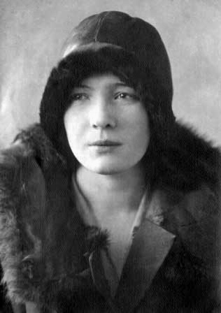
Первое стихотворение поэтессы «Ленин» было напечатано в газете «Красный ткач» в 1925 году, первый рассказ «Заколдованная тропинка» — в журнале «Красный галстук».
С 1930 года работала в детской литературе, печаталась в журнале «Чиж», издала свою первую книгу — «Зима-лето-попугай».
Окончив в 1930 году университет, уезжает в Казахстан, работая корреспондентом газеты «Советская степь», о чём рассказала в книге «Глубинка» (1932). Вернувшись в Ленинград, работала редактором в газете завода «Электросила»
В 1932 году Ольга родила дочь Майю, через год девочка умерла.
В 1934 году принята в Союз Советских писателей, откуда была исключена 16 мая 1937. Вновь восстановлена в июле 1938, а затем, в связи с арестом, снова исключена.
13 декабря 1938 года Берггольц арестовали по обвинению «в связи с врагами народа», а так же как участника контрреволюционного заговора против Ворошилова и Жданова.
В годы Великой Отечественной войны Ольга оставалась в осаждённом Ленинграде. С августа 1941 работала на радио, почти ежедневно обращалась к мужеству жителей города
Умерла Ольга Берггольц в Ленинграде 13 ноября 1975 года. Похоронена на Литераторских мостках Волковского кладбища. Памятник на могиле поэтессы появился только в 2005 году.
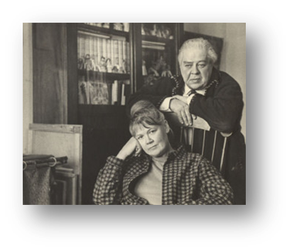
где занимался три года. В 1936 году разрабатывал для Большого Драматического театра в Ленинграде костюмы и декорации к спектаклю по пьесе М. Горького «Мещане».
В 1941 г. входил в коллектив художников и поэтов « Боевой карандаш». В конце 1941 г. эвакуировался в Пермь.
В 1946 году получил звание заслуженного деятеля искусств РСФСР.
В 1946 году летом создаёт ряд пейзажей Сосново.
В 1966 г. получил звание народного художника РСФСР.
В 1971 году Васнецову была присуждена Государственная премия СССР за два сборника русских народных сказок, песенок, загадок « Ладушки» и «Радуга-дуга».
Умер 3 мая 1973 года. Похоронен в Санкт-Петербурге на Богословском кладбище.

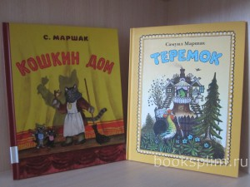
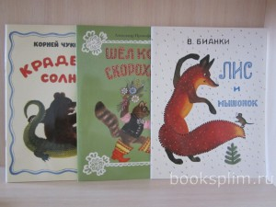

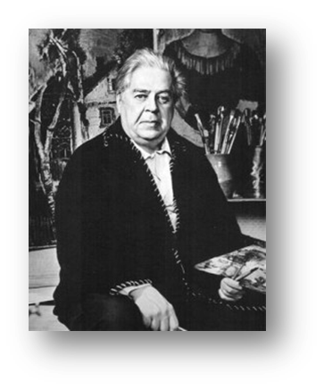
Юрий Алексеевич Васнецов (1900—1973) — русский советский художник; живописец, график, театральный художник, иллюстратор. Лауреат Государственной премии СССР (1971).
Родился 22 марта (4 апреля) 1900 года (по старому стилю) в семье священника в Вятке.
В 1919 году окончил Единую школу второй ступени (бывшая Вятская первая мужская гимназия).
В 1921 году переехал в Петроград. Поступил на живописный факультет Вхутеина, тогда — ПГСХУМ, где занимался пять лет.
В 1926—1927 гг. вместе с художником В. И. Курдовым продолжил обучение живописи в ГИНХУКе у К. С. Малевича. Был принят в Отдел живописной культуры, руководимый Малевичем.
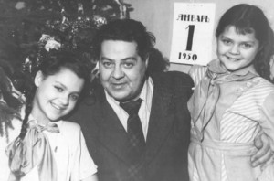
В 1928 году художественный редактор издательства «Детгиз», В. В. Лебедев привлёк Васнецова к работе над детской книгой. Первые книги, проиллюстрированные Васнецовым — «Карабаш»(1929) и «Болото» В. В. Бианки (1930).
В 1932 году поступил в аспирантуру при живописном факультет Всероссийской Академии художеств,

«Проза года»

Иванов А. В. Ненастье: роман / А. Иванов. - Москва: АСТ: Редакция Елены Шубиной, 2015 – 637 с. - (Новый Алексей Иванов).

В основе романа «Ненастье» лежит история Союза ветеранов Афганистана большого и промышленного, но при этом захолустного города Батуева. Хотя роман и построен во многом по реальным событиям вокруг Союза ветеранов Афганистана города Екатеринбурга, его нельзя считать историческим — сюжет и герои являются вымышленными. Реальные истории автор рассказал в книге «Ёбург», которая вышла в 2014 году.
В «Ненастье» три времени действия: боевые события в Афганистане 1985 года; 90-е годы, ставшие временем расцвета для Союза афганских ветеранов — структуры одновременно и общественной, и криминальной, и являвшейся в то же время бизнес-сообществом; и вторая половина нулевых — время, когда собственность Союза ветеранов стала частной. Роман открывается сценой 2008 года, где простой водитель, бывший солдат Афганской войны в одиночку совершает ограбление машины инкассаторов, мечтая на вырученные деньги покинуть ненастную Россию и отправиться в счастливую долгую жизнь под индийским солнцем. Однако писатель Иванов не верит в светлое будущее, и чаяниям его героя не суждено будет сбыться.

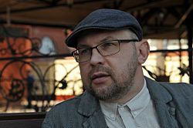
Алексе́й Ви́кторович
Ивано́в — российский писатель, сценарист. В СМИ его иногда называют также культурологом. Лауреат ряда премий.
Алексей Иванов родился в 1969 году в Горьком в семье инженеров-кораблестроителей. В 1971 году семья переехала в Пермь. После окончания школы Иванов в 1987—1988 годах учился на факультете журналистики Уральского государственного университета(Свердловск), но оставил его. В 1990 году заново поступил в тот же университет на факультет искусствоведения и культурологии, который окончил в 1996 году, защитив диплом по искусствоведению
Дебютная публикация — фантастическая повесть «Охота на „Большую Медведицу“» — состоялась в 1990 году в журнале «Уральский следопыт» (Свердловск). Вернувшись в Пермь, Алексей Иванов сменил немало профессий: работал сторожем, школьным учителем, журналистом, преподавателем университета, а также гидом-проводником в турфирме, что привело его к увлечению краеведением.
Вернулся в литературу и стал известен благодаря роману «Сердце пармы» Иванов также занимался продвижением Пермского края, создавая ему позитивный имидж. Например, в 2009 году по заказу пермских краевых властей был снят презентационный ролик «Хребет России: Пермский край» с участием самого А. Иванова, Ю. Зайцевой и известного журналиста Л. Парфенова
При новом губернаторе О. А. Чиркунове отношения Иванова с пермскими властями ухудшились. Пермские региональные власти приобрели коллекции московского

"АРТ-Книга"

Юрий Васнецов. Материалы к биографии великого художника. В 5 книгах / Под общ. ред. Е.Ю. Васнецовой. – Москва: Красный пароход, 2011- 2016.

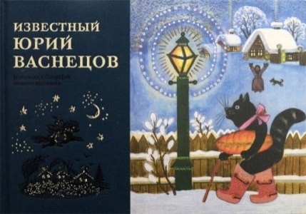
Материалы к биографии великого художника, известного иллюстратора детских книг. Настоящее издание – это попытка систематизировать все творчество одного художника и своеобразное приглашение к подобной работе исследователей-книгоиздателей.
Впервые опубликованные письма художника, написанные с 1930-х по 1970-е годы и раскрывающие историю страны и художественную жизнь тех лет. В книгу включен полный свод сохранившихся воспоминаний современников об одном из самых ярких художников "золотого века" советской книжной иллюстрации.
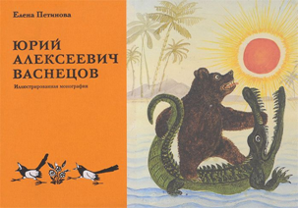
Представлены чудом уцелевшие фотографии и документы из семейного архива. Впервые воспроизведены ранее неизвестная живопись, графика и подготовительные материалы Юрия Васнецова.

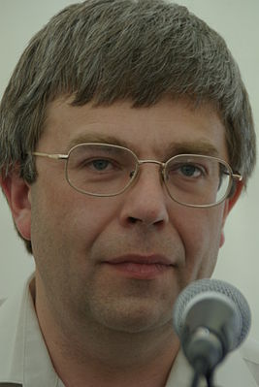
Макси́м Альбе́ртович Аме́лин русский поэт, переводчик, литературный критик и издатель.

«Сейчас многие считают, что наша литература стала старой. Вроде как все уже открыто и ничего больше не надо. Мне кажется, что это не так. Мне кажется, что в ней еще нереализованных возможностей на сто великих поэтов. Ну, может, не на сотню, но уж на несколько десятков — точно».
М. Амелин

Родился 7 января 1970 года. В 1988 году окончил Курский торговый техникум (коммерческий колледж). Служил в армии рядовым.
С 1991 по 1994 год учился в Литинституте, занимался в семинаре Олеси Николаевой. С 1995 года работал коммерческим директором в издательстве «Symposium», с 2008 года — главный редактор издательства «ОГИ». Живёт в Москве.
Печатался в «Новом мире», «Знамени», «Арионе» и других толстых журналах. Автор книг стихов («Dubia», «Холодные оды», «Конь Горгоны») и многочисленных переводов с латыни и древнегреческого.
Творческую манеру Максима Амелина определила Татьяна Бек, назвавшая его «архаистом-новатором»[2]. Влияние на его творчество оказали русская поэзия XVIII века и античная классика[3][4]. Он создал переводы произведений Катулла, Пиндара, Гомера и других античных классиков. Помимо литературы и переводов, Максим Амелин занимается издательской деятельностью.
галериста М. А. Гельмана, которого сделали директором Пермского музея современного искусства.
Конфликт Иванова с пермскими властями продолжился при новом губернаторе Пермского края В. Ф. Басаргине несмотря на то, что М. А. Гельман был уволен в 2012 году. Новый глава Пермского края вскоре после вступления в должность заявил, что читает книгу А. Иванова «Чердынь — княгиня гор». В поздравлении, которое В. Ф. Басаргин летом 2013 года направил творческому коллективу фильма «Географ глобус пропил», было отмечено, что «жителям Пермского края особенно приятно, что кинокартина снята по мотивам книги пермского писателя Алексея Иванова». Но уже в октябре 2013 года новым витком противостояния стали слова писателя, расцененные СМИ как бойкот, объявленный Перми. Иванов пояснил, что «стопудово» заслужил, чтобы пермская власть поддерживала его проекты, но раз она его не поддерживает, что он не будет «присутствовать в пермском публичном пространстве».
Исследователи, анализируя работы Алексея Иванова, обращают внимание на то, что за годы литературной деятельности у писателя менялись не только жанровые пристрастия (эволюция шла от фантастики к социальной сатире через реалистические произведения и романы со сложноопределяемыми формальными особенностями), но и творческий почерк.
Трижды номинировался на премию «Национальный бестселлер». Лауреат литературной премии имени Д. Н. Мамина-Сибиряка (2003), премий «Эврика!» (2004), «Старт» (2004), премии имени П. П. Бажова (2004), «Книга года» (2006), «Портал» (2006) и «Мраморный фавн» (2006).
В 2016 году стал лауреатом премии «Книга года» в номинации «Проза года» за роман «Ненастье».
До 2016 года в течение 10 лет отказывался от участия в премиях.

«Поэзия года»
Чухонцев, О. Выходящее из — уходящее за / О. Чухонцев. - Москва: ОГИ, 2015. - 86 с.
«Книга содержит в себе только новые стихи. Новые по времени: созданные после предыдущей книги «Фифиа» (2003).
Всего под одной обложкой пятьдесят шесть стихотворений. Число немалое (и — явно не без умысла — ровно в два раза большее, чем в «Фифиа»), но если разделить его на количество лет, за которые они были созданы, то получится по четыре-пять в год.
Стиховые формы книги разнообразны и в то же время не отвлекают внимания на исключительно техническую сторону дела: примерное равновесие тоники и силлабо-тоники с минимальным вкраплением верлибра, в строфике предпочитаются двустишия и катрены, рифмы, даже щегольские, тесно связаны с общим строем речи и словно скрывают свою виртуозность.
Если стиховые достоинства книги упрятаны внутрь и не бросаются в глаза, то разнообразие жанров и стилей, напротив, словно подчеркивается. Помимо привычных у Чухонцева жанров (элегия, идиллия, сатира, баллада, философская миниатюра, поминальные стихи и стихи-воспоминания, лироэпика) встречаются более редкие (отрывок — то ли часть некоего реально существовавшего текста, то ли искусная имитация фрагмента, по которой можно восстановить целое, духовный стих, молитва, псалом, гимн) и совсем для автора экзотические (сказка и даже рэп).

"Учебник XXI века"
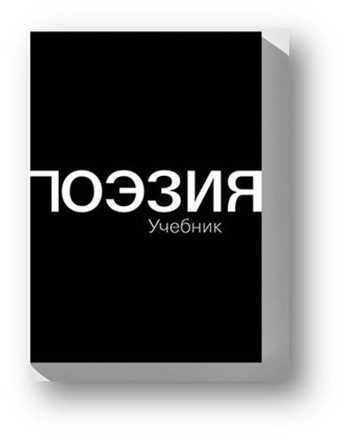

Поэзия: учебник / под ред. М. Амелина. – Москва: ОГИ, 2016. – 886 с.

Учебник «Поэзия» формально состоит из двух блоков, следующих друг за другом (порядок чтения блоков — на выбор читателя). Первая часть — теоретическая, вторая — рекомендуемые стихотворения и переводы поэтов XVIII–XXI веков под заголовком «Читаем и размышляем».
Такой диапазон авторов/текстов очерчивает хронологические границы русской поэзии. Благодаря тематическому принципу мы можем встретить стоящие рядом стихи Александра Пушкина и Геннадия Гора, баллады Иосифа Бродского и современного московского поэта Андрея Родионова.
В каждом разделе учебника можно найти познавательные факты о развитии русской словесности, узнать, что именно Николай Карамзин был создателем первого литературного журнала в России и «первым начал совмещать в обустройстве журнала два важных принципа — широту охвата и отчетливость направления». В каком-то смысле этому принципу следует и учебник поэзии.

Кружков Григорий Михайлович

поэт, переводчик, эссеист, литературовед.
Родился в 1945 году.

Окончил физический факультет Томского университета и аспирантуру по физике высоких энергий. Им целиком переведены и составлены книги избранных стихотворений Джеймса Джойса, Роберта Фроста, Уильяма Йейтса, Уоллеса Стивенса, антология английской поэзии абсурда «Книга NONсенса»; ему принадлежат также переводы поэмы Льюиса Кэрролла «Охота на Снарка» и стихотворения Редьярда Киплинга «За цыганской звездой», ставшего в России народной песней благодаря кинофильму «Жестокий романс». Автор семи книг стихов, в том числе «На берегах реки Увы» (2002), «Гостья» (2004), «Новые стихи» (2008), «Двойная флейта: избранные и новые стихи» (2012) и многих книг для детей.
Отмечен Почетным дипломом Всемирного совета по детской книге, премией журнала «Иностранная литература» «Иллюминатор», премией Союза писателей Москвы «Венец». Лауреат Государственной премии Российской Федерации по литературе (2003), победитель конкурса «Книга года — 2006» в номинации «Вместе с книгой мы растем». Преподает в РГГУ. Живет в Москве.

Разумеется, чистота эксперимента выдержана не всегда, зачастую жанры наслаиваются один на другой, что усиливает смысловую плотность произведения и увеличивает его эмоциональную глубину.
Тем не менее, читателю желательно угадывать жанровые ориентиры, они то создают нужное ассоциативное поле, то задают верную тональность восприятия, а то и вообще позволяют правильно воспринять авторское послание».

Выдержка из статьи Артема Скворцова

Скворцов, А. Приходящее к (Олег Чухонцев. Выходящее из — уходящее за). Журнальный зал. Русский толстый журнал как эстетический феномен [Электронный ресурс]. – режим доступа: http://magazines.russ.ru/novyi_mi/2016/4/prihodyashee-k-oleg-chuhoncev-vyhodyashee-iz-uhodyashee-za.html

Олег Чухонцев

Олег Чухонцев: персональный сайт [Электронный ресурс]. – Режим доступа: http://chuhoncev.poet-premium.ru/
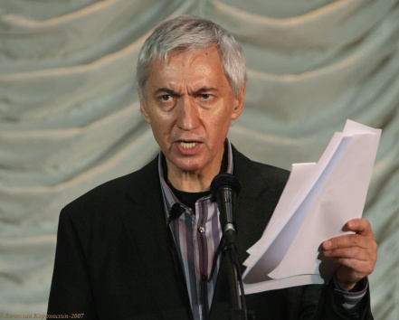

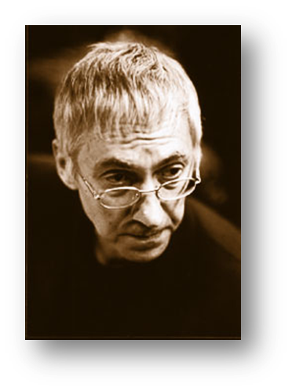
ОЛЕГ ГРИГОРЬЕВИЧ ЧУХОНЦЕВ родился 8 марта 1938 г. в Павловском Посаде (Московская область). В 1962 г. окончил филологический факультет Московского областного педагогического института. В разные годы работал в отделах поэзии журналов «Юность» и «Новый мир».
Первая поэтическая публикация состоялась в 1958 г. Составленная в 1960 г. книга стихов «Замысел» издана не была; той же участи удостоилась и следующая — «Имя». Творчество Чухонцева оказалось глубоко чуждо советским представлениям о поэзии.
В 1968 г., после публикации в журнале «Юность» стихотворения «Повествование о Курбском», началась открытая травля поэта в печати, на издание его произведений был наложен негласный восьмилетний запрет. В эти годы Чухонцев много занимался поэтическим переводом классической и современной поэзии стран Европы, США и СССР.
Первый сборник стихотворений «Из трех тетрадей» цензура пропустила лишь в 1976 г., второй — «Слуховое окно» — еще через 7 лет. Свободным от цензурных искажений стал лишь третий — «Ветром и пеплом» (1989 г.). Книга новых стихов «Фифиа» вышла в 2003 г.
Стихи Олега Чухонцева переведены на многие языки мира. Он — лауреат Государственной премии РФ, Пушкинской премии РФ, Пушкинской премии фонда Альфреда Тёпфера (Германия), поэтической премии «Anthologia», большой премии «Триумф», большой премии им. Бориса Пастернака, Российской национальной премии «Поэт» и множества других.

"Вместе с книгой мы растем"
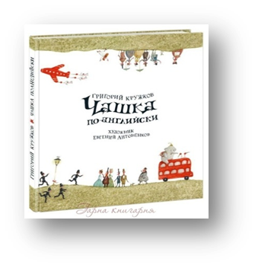
Кружков, Г.М. Чашка по-английский / Г.М. Кружков. – Москва: Нигма, 2016. – 48 с.

Аннотация к книге

"Чашка по-английски"

А знаете ли вы, что случается, когда автор затевает игру со словом и с читателем? Сразу же начинают расти грюши (да-да, именно грЮши), а у входа в магазин вас встречает мульмуля и заводит на мульмульском языке светскую беседу.
Вы больше не сможете представить себе мир, где нет бедного Ёрзи-Морзи и скромного слонёнка с Беркли-стрит, и узнаете, что если бы Наполеон не форсил, то выиграл бы бой при Ватерлоо.
Григорий Кружков смело экспериментирует со словами, а художник Евгений Антоненков принимает правила и мастерски ведёт игру.
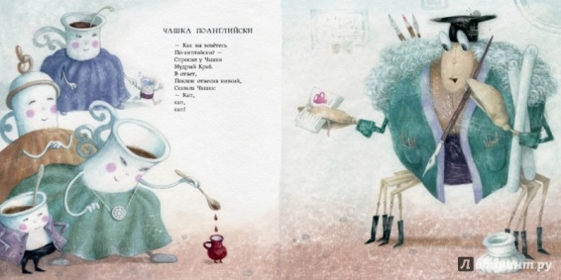
В 2016 году Григорий Кружков - поэт, лауреат Государственной премии Российской Федерации, один из лучших переводчиков англоязычной поэзии на русский язык, познакомивший нас с произведениями Уильяма Шекспира, Томаса Уайетта, - стал лауреатом премии Александра Солженицына.
По мотивам стихов Спайка Миллигана.

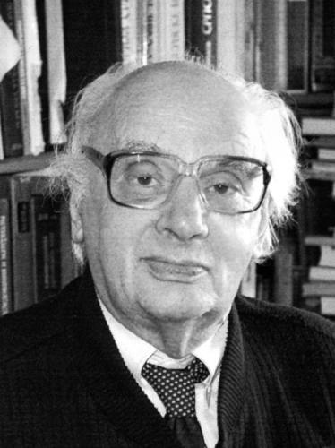
Евгений Львович Немировский — известный российский учёный-книговед; доктор исторических наук, профессор; член-корреспондент РАЕН, член АН Республики Черногория. Главный научный сотрудник Российской книжной палаты.
Автор многочисленных трудов по истории русского и европейского книгопечатания. В 1950 году окончил Московский полиграфический институт, после чего стал работать во Всесоюзном НИИ полиграфического машиностроения (Москва).
С 1973 — заведующий Отделом редких книг в Государственной библиотеке СССР им. Ленина.
С 1982 — главный научный сотрудник Российской книжной палаты.
Разработал классификацию полиграфических способов воспроизведения текстов и иллюстраций (1956), основы универсальной бинарной классификации (1971).
По инициативе Немировского и под его редакцией была начата работа над «Сводным каталогом и описанием старопечатных изданий кирилловского и глаголического шрифтов». Описаны все сохранившиеся экземпляры изданий Ш. Фиоля (1979), черногорской типографии Д. Црноевича и Макария (1989), Ф. Скорины (1988) и др.
Редактор сборников «Фёдоровские чтения» (1976-87), коллективной монографии «История книги в СССР» (1983-86, совместно с В. И. Харламовым) и др. Автор первых двух томов «Черногорской библиографии (1989-93), а также многотомного «Сводного каталога старопечатных изданий шрифта».

«Книга и кино»

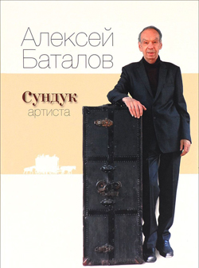
Баталов, А. Сундук артиста / А. Баталов. – Москва: Кучково поле, 2016. – 256 с.

«Новая книга известного артиста и режиссера - это иллюстрированная хроника более чем полувека отечественного кино и отчасти театра. В кино Баталов, будучи подростком, впервые снялся в годы Великой Отечественной войны - в фильме "Зоя". Потом была школа-студия МХАТ, куда приходили прославленные мастера театра - Качалов, Москвин, а сами студийцы ходили в гости к Ольге Леонардовне Книппер-Чеховой. Она и подписала Баталову диплом актера драматического театра.
Алексей Владимирович обращается и к другим сторонам своего творчества, например к работам художника - среди его натурщиков были не только родственники, но и Анна Андреевна Ахматова. В текст книги включены и его сказки, "не совсем сказки и, наверное, не совсем для детей", как утверждает сам автор.
Но основная часть издания посвящена кино, в том числе фильмам, которые уже стали классикой. Баталов повествует о том, в 60-е годы прошлого столетия в мировом кинематографе появился так называемый широкий формат, который решили освоить и в СССР, и в производство были запущены два детских фильма - "Айболит" с Роланом Быковым и "Три толстяка" по повести Юрия Олеши. Во второй картине Баталов

стал не только сценаристом, режиссером, но и исполнителем роли канатоходца Тибула, причем главной сценой для его героя был проход по проволоке над площадью на высоте четвертого этажа. Оборудование для комбинированных съемок не было закуплено, и Баталову пришлось самому срочно учиться ходить по канату.
Кто до начала съемок одной из самых популярных советских картин мог предполагать, что она получит "Оскара"? Тем более, что денег на декорации выдели недостаточно, и поэтому одну из главных сцен снимали в пустой квартире дома, где шел капитальный ремонт. "Я уже работал во ВГИКе, куда меня в свое время позвал Сергей Бондарчук, когда Владимир Меньшов предложил мне принять участие в его фильме "Москва слезам не верит". Поначалу я отказался, и только упрямая увлеченность Меньшова и стремление тут же увязать все мои трудности с планом съемок решили дело. Кроме того, он замечательно придумал, что Гоша - это синтез моих прошлых ролей: помесь физика (он работает с учеными) и рабочего - золотые руки (вроде Журбина). Но главное, картина без экспедиций, всего один выезд за город. Так что моей работе в институте это не мешало, и я согласился". Также Баталов рассказывает о встречах с Феллини и Марселем Марсо, о телевизионном проекте, посвященном истории Москвы».

Статья подготовлена Ольгой Шатохиной

Шатохина, О. Вышла новая книга Алексея Баталова "Сундук артиста". Российская газета [Электронный ресурс]. – режим доступа: https://rg.ru/2016/03/10/vybor-rg-12-luchshih-knig-marta.html

Книга 2

Второй том труда выдающегося ученого-книговеда Е.Л. Немировского посвящен истории книжной культуры и книжникам XVII-XIX вв. В книге повествуется об изменении роли печатной книги в Западной Европе в XVII в., о вкладе многих типографий и книгоиздателей в создание неповторимого образа печатной книги как произведения искусства и материальной культуры.
Особое внимание уделяется эльзевирам, книгам эпохи Просвещения и литературным произведениям, вошедшим в золотой фонд мировой культуры. Большое внимание уделяется книжникам России XVII-XVIII вв. Кариону Истомину, Федору Поликарпову, Леонтию Магницкому, а также революционным изменениям в книгоиздательстве России XVIII в. Рассматривается репертуар типографий, издававших книги гражданской печати, труды М. В. Ломоносова и судьба книги А. Н. Радищева.
Специфике развития книжной культуры в XIX в. посвящаются отдельные главы тома, в которых рассматриваются наиболее заметные произведения научной, философской мысли, литературные произведения. Большое внимание уделяется русским издателям М. О. Вольфу, А. Ф. Марксу, И. Д. Сытину, А. С. Суворину и др. Подробно рассматриваются революционные технические изменения в книгоиздании, техники художественного оформления книги, а также выдающиеся памятники искусства книги, иллюстрированные такими выдающимися художниками, как Г. Доре, У. Моррис, О. Бердслей, А. Н. Бенуа, К. А. Сомов, И. Я. Билибин».

Выдержка из аннотации

"Отпечатано в России"
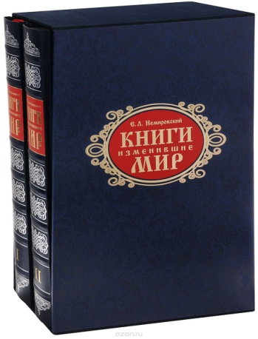
Немировский Е. Книги изменившие мир. В 2 т. / Е. Немировский. – Москва: Б.и., 2015. – 188 с.

«Эксклюзивное подарочное издание в твердом переплете. Обложка украшена металлическими уголками и золотой фольгой.

Книга 1

Первый том этого фундаментального сочинения посвящен важнейшим вехам в истории книжной культуры, определившим их дальнейшее развитие. Особое внимание уделено истории возникновения письменности и начальному этапу создания письменных текстов у разных народов. Подробно рассматривается Книга книг - Библия, роль которой в мировой культуре беспрецедентна. Важную роль в истории человечества сыграли многие античные сочинения, истории создания, бытования в рукописной и печатной традиции на протяжении многих веков уделяется особое внимание. Значимой вехой в истории стали средневековые кодексы, наиболее значимым рукописным западноевропейским и славянским глаголическим и кириллическим книгам посвящены главы книги. Особое место уделено истокам книгопечатания - Иоганну Гутенбергу и его последователям в Западной Европе.

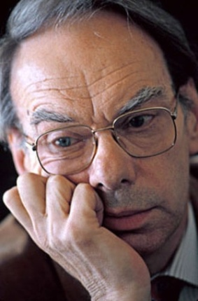
Алексей Баталов

Родился в ноябре 1928 года в Москве. И мать, и отец Алексея работали во МХАТе. Благодаря родителям Владимиру Баталову и Нине Ольшевской мальчик в буквальном смысле слова вырос на театральных декорациях.
В 30-х годах брак родителей распался, и мать Алексея вышла замуж во второй раз. Так мальчик в 5 лет попадает в семью Виктора Ардова. Мама с сыном переезжают к Виктору, но жить там новоиспеченной семье стало очень нелегко, ведь за стенкой жила бывшая жена Ардова. Тем не менее спустя несколько лет семья купила квартиру и переехала в дом литераторов. Соседями сверху - семья Мандельштамов. Благодаря этой квартире и своим знаменитым соседям с детства Алексей Баталов находился в обществе интеллигенции. В их доме бывали такие великие писатели и поэты, как Анна Ахматова, Борис Пастернак, Иосиф Бродский и прочие, которые восхищали мальчика своей силой духа и талантом.
В 1941 году закончилось детство, началась война, и Алексея с мамой эвакуировали в татарский город Бугульма. Мать осталась верна своему призванию и даже в эвакуации организовала свой театр. Алексею на тот момент не исполнилось и пятнадцати. Юноша помог маме в театре как рабочий и со временем начал играть небольшие роли. Алексей с рождения не сомневался, что будет на сцене, но вот в силе своего таланта не был уверен.
После войны Баталов возвращается в Москву. В 1950 году заканчивает обучение в школе-студию МХАТ. После учебы будущий артист три года работает в Центральном театре Советской Армии.

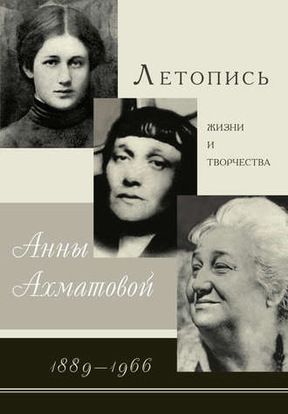
"HUMANITAS"

Черных, В. Летопись жизни и творчества Анны Ахматовой 1889-1966 / В. Черных. – Москва: Азбуковник, 2016. – 944 с.

Жанр летописи жизни и творчества занял достаточно прочное место в отечественной историко-филологической науке. Он существенно отличается от жанра биографии. По обилию зафиксированных фактов и свидетельств летопись намного превосходит биографии. Книга Вадима Алексеевича Черных является вторым, значительно расширенным изданием «Летописи» жизни и творчества одного из крупнейших поэтов ХХ века.
Первое издание книги выходило в 1966 – 2003 гг. отдельными частями. Пятая часть, охватывающая последнее десятилетие жизни Анны Ахматовой (1957 – 1966) не была опубликована и в настоящем издании печатается впервые.
Летопись жизни и творчества Анны Ахматовой закладывает надежную основу для биографии одного из крупнейших русских поэтов XX века. В Летописи приведены все факты творческой и личной жизни А.А. Ахматовой, поддающиеся точной или хотя бы приблизительной датировке. Все сведения снабжены ссылками на печатные или архивные источники.
Третье издание Летописи значительно дополнено по сравнению с предыдущими ее изданиями. Аннотированный указатель имен содержит сведения обо всех лицах, упомянутых в тексте Летописи. Книга предназначена как специалистам-литературоведам и историкам, так и широкому кругу читателей, интересующихся русской культурой XX века.

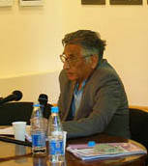
Вадим Алексеевич Черных

— российский исследователь творчества и биографии Ахматовой.

Родился в 1927 году. Окончил в 1948 Историко-архивный институт. Кандидат исторических наук. Работал в Главархиве, с 1963 по 1972 был заместителем директора ЦГАЛИ.
С 1972 года — ученый секретарь Археографической комиссии Академии наук.

Главный труд жизни для Вадима Черных — книга «Летопись жизни и творчества Анны Ахматовой». Автор постоянно дополняет, уточняет и усовершенствует электронную версию этой работы и, по состоянию на середину 2010-х годов — она наиболее близка к (так и не написанной) научной биографии Ахматовой. «Пару» этому изданию составляет работа Аманды Хейт «Поэтическое странствие» — первая полная биография Ахматовой, комментарии к русскому изданию которой также готовил Вадим Черных.

В 2016 году на Московской международной книжной выставке-ярмарка монография «Летопись жизни и творчества Анны Ахматовой 1889—1966» признана книгой года в номинации «HUMANITAS».

